**Recherche**

**Task:**

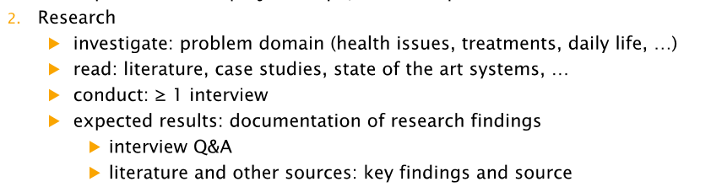

# Recherche

## Problemdomäne

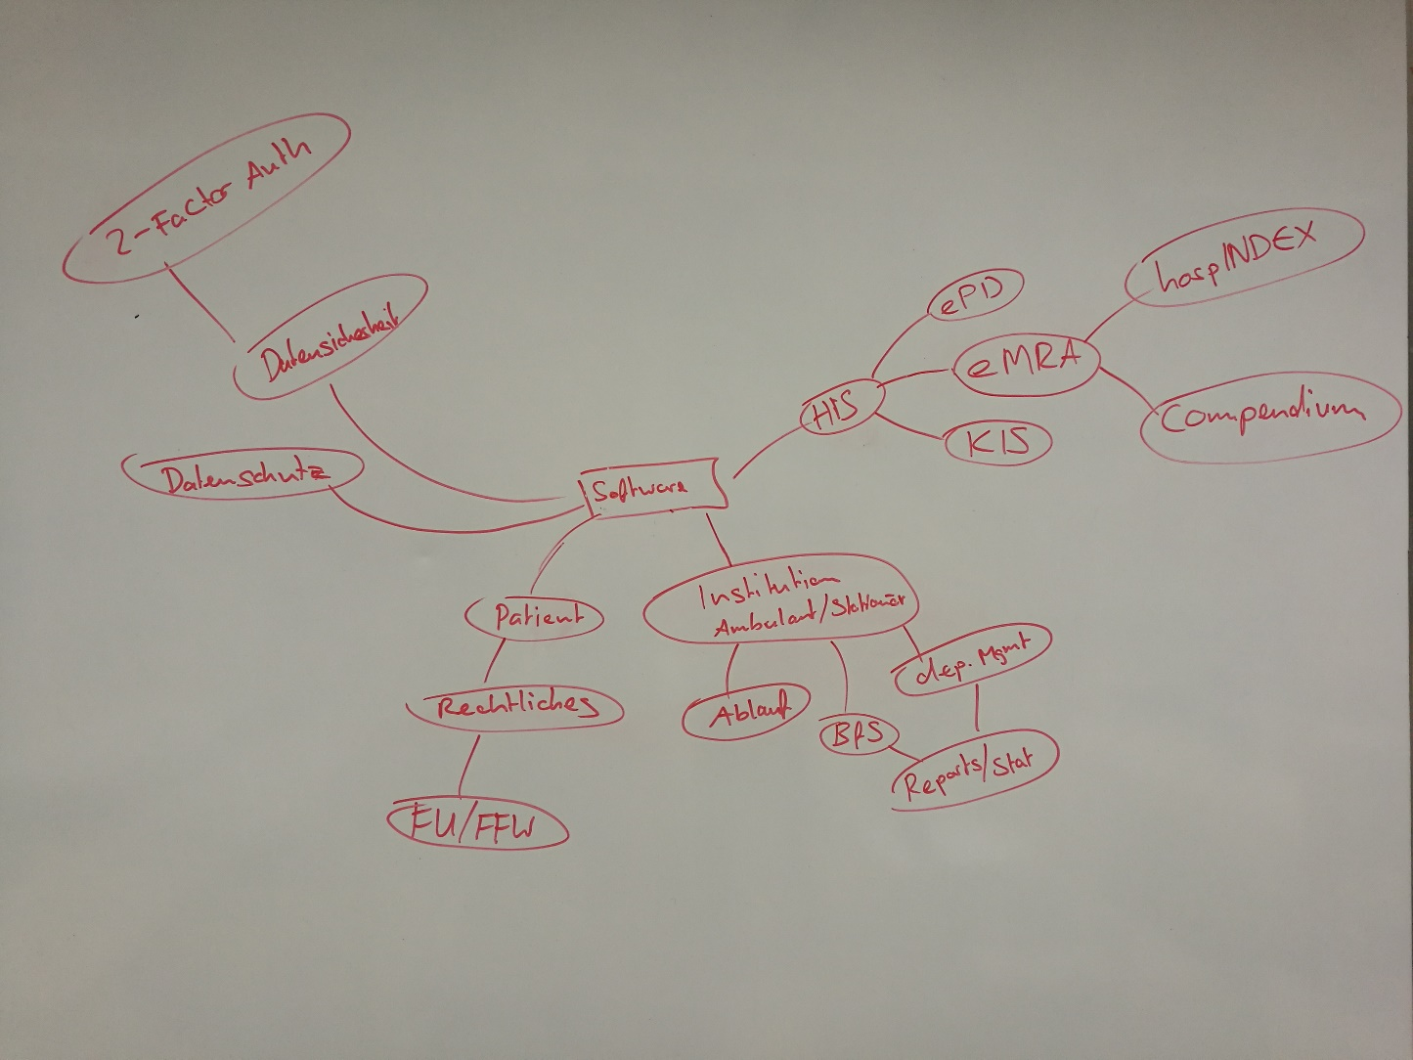

* Patientenbehandlung
* Sucht
* Ärzte im ambulanten Bereich
* HIS (Health Information Services)

## Literaturrecherche

### Sucht

|  |  |
| --- | --- |
| ob ein Mensch von einem bestimmten Stoff abhängig ist, den er konsumiert (essen, trinken, inhalieren, injizieren) - **stoffgebundene Sucht** | ob ein Mensch von einem bestimmten Verhalten abhängig ist, welches sein Leben, seinen Alltag – und letztlich seine Gesundheit mehr beherrscht, als es gut ist – **stoffungebundene Sucht** |
| Alkohol   * körperliche, psychische und soziale Schäden * vom Kummer und den Sorgen "abschalten" * verminderte Kontrollfähigkeit des Konsums * Toleranz wird angepasst * Andere Vergnügungen werden zugunsten des Alkohols vernachlässigt | Internet  “   * starker Wunsch/ innerer Zwang, sich mit Aktivitäten (z. B. Onlinespiele, soziale Netzwerke u. a.) im Internet zu beschäftigen. * Kontrollverlust - verlieren des Zeitgefühles während der Nutzung des Internets * Entzugssymptome, wenn das Internet nicht genutzt wird (z. B. innere Unruhe, Gereiztheit, Schafstörungen u. a.) * stetige Steigerung der Internetnutzung * Vernachlässigung anderes Hobby (außerhalb des Internets) * Verdrängung negativer Folgen |
| Illegale Drogen | Glückspiel |
| Medikamente | Essstörungen |
| …etc. | …etc. |

Quellen: <https://suchtpraevention.lk-mecklenburgische-seenplatte.de/Info-Sucht/Suchtarten>

[Gaupp]

#### Fokus auf Alkoholsucht

Laut der Webseite «Suchtmonitoring.ch» sind etwa 250'000 Personen in der Schweiz alkoholabhängig. Fast 9 von 10 Personen ab 15 Jahren trinken gelegentlich Alkohol. Von diversen Umfragen können wir ausgehen, dass Männer häufiger und in grösseren Mengen Alkohol konsumieren. Obwohl die Stationäre Hospitälern infolge von Alkoholmissbrauch seit 2008 zurück gegangen ist, darf man die 6stellige Zahl an Köpfen die alkoholabhängig sind unterschätzen.

Laut der Webseite ««Suchtmonitoring.ch»» sind im Jahre 2011 etwa 1600 Personen an den Folgen ihres Alkoholkonsums verstorben. Todesfälle von Männern sind höher als bei den Frauen. Die häufigsten Todesursachen sind Unfälle, Krebse und Leberzirrhose. Alkoholsucht ist in der Schweiz weitverbreitet, anhand der obigen genannten Zahlen.

Bei der unteren Tabelle ist der Alkoholkonsum nach Geschlecht und Alter ersichtlich:



Quelle: <https://www.suchtmonitoring.ch/de/2/1-2.html?alkohol-pravalenz-konsum-haufigkeit-und-abstinenz>

### Behandlungsablauf

* Eintrittsgespräch
  + Kennenlernen
* Behandlungsverlauf
* Behandlungsende

Quelle: <https://www.wege-zur-psychotherapie.org/die-behandlung-in-der-praxis/>

### Software auf dem Markt

|  |
| --- |
| **Therapy Notes Software**    Quelle: <https://www.softwareadvice.com/mental-health/therapynotes-profile/>  Interessante Überlegungen   * Anz. besuchte Behandlungsstunden von estimated hours * Langzeit / Kurzzeit Behandlung * Ziele aus dem Gespräch -> als Motivation, Erinnerung * Motivation Zitate * TARPSY   + je nach wahl werden div. checks zur Verfügung gestellt * Woher kommt der Patient?   + Entzug | Psychiatrischer Anstalt ? -> Dropdownlist * Counter - Medis verloren/vergessen * Kontrollierte Abgabe Medisucht * Scores definition |
|  |
|

### Funktionalitäten Sammlung

Arzt:

* Terminverwaltung
* Medikamente Verordnung
  + CDS
  + Schnittstelle zu hospIndex / compendium
* Benutzerverwaltung (Bewegungsdaten)
* Bericht ausdrucken
* Übersicht Schutz vor Person
* Sprachumstellung
* ICD-Erfassung
* Notfallkontakte
* Tagebuch
  + Wie ging es dem Patienten
  + Welche Ziele habe er erreicht
  + Wie war seine Stimmung
    - Smileys
  + Welche Ziele sind festgelegt?
  + Nächsten Schritte?
    - Besucht der Patient einen Kurs? 🡪 Thearpie Verordnung?
* Woher kommt der Patient
* Reminder Push to patient
* 2 factor Login
* Workflow für FFW/FU
  + Bereits vorausgefüllte Daten, welche dann ausgedruckt wird
* Datensatz an BFS
* Zugriff von zu Hause mit Schutz
  + Session-Time-Out
* Mobile version?